VİLAYETLER HİZMET BİRLİĞİ ANAOKULU
2015 – 2019
STRATEJİK PLANI
VİLAYETLER HİZMET BİRLİĞİ ANAOKULUNUN FOTOĞRAFI
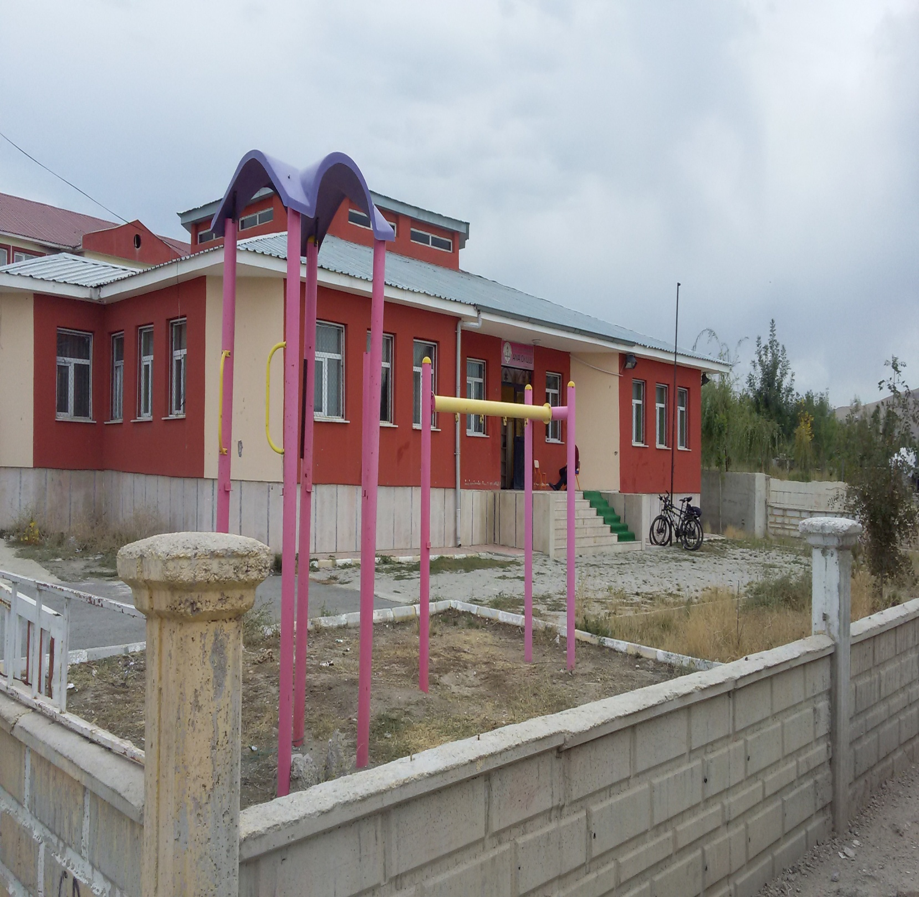

HAZIRLAYANLAR

VİLAYETLER HİZMET BİRLİĞ ANAOKULU STRATEJİK PLAN ÜST KURULU

SIRA NO | ADI SOYADI | GÖREVİ
1 | Rıza ALICİ | OKUL MÜDÜRÜ
2 |  | MÜDÜR YARDIMCISI
3 | Öznur YAKAN | ÖĞRETMEN
4 | Sevgüler KARAMAN | OKUL AİLE BİRLİĞİ BAŞKANI
5 | Semra KARAMAN | OKUL AİLE BİRLİĞİ BAŞKAN YARDIMCISI

VİLAYETLER HİZMET BİRLİĞİ ANAOKULU STRATEJİK PLAN KOORDİNASYON EKİBİ

SIRA NO | ADI SOYADI | GÖREVİ
1 |  | MÜDÜR YARDIMCISI
2 | Enes KARATOP | ÖĞRETMEN
3 | Hatice Merve İNCE | ÖĞRETMEN
4 | Selma ATALAY | ÖĞRETMEN
5 | Elif IRTAK | ÖĞRETMEN
6 | Dilan ÇELİK | ÖĞRETMEN
7 | Sehernaz DEMİR | GÖNÜLLÜ VELİ
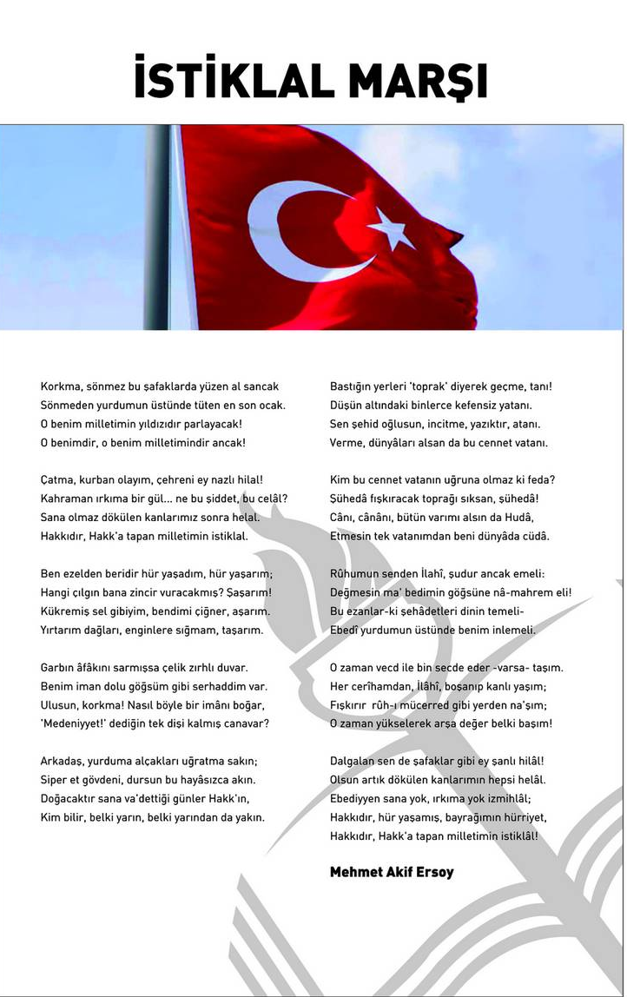
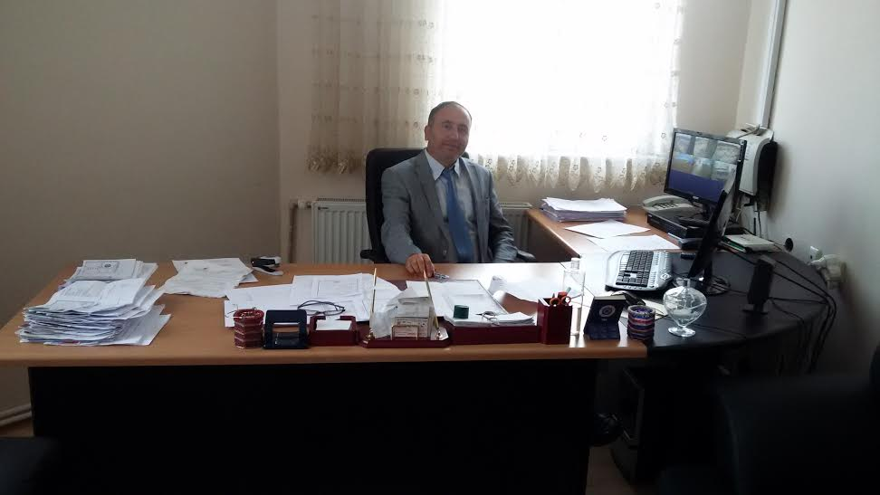

SUNUŞ
Vilayetler Hizmet Birliği Anaokulu olarak temel amacımız, kişiliğin şekillendiği, çocukların fiziksel, sosyal, duygusal ve bilişsel gelişimleri açısından en sağlıklı şekilde geçirmesini, onları hayata hazırlamayı ve aileyi okul öncesi eğitim konusunda bilinçlendirmeyi amaçlamaktadır. Okul öncesi eğitim kurumları çocuğu toplumsal yaşama hazırlamada aileyi destekleyen kurumlar olarak sistem içinde yerlerini almaktadırlar.
Okul öncesi eğitimi olarak günümüz şartlarında, şartları elverişsiz yörelere amacına uygun eğitim götürmenin bilincindeyiz ve hizmet verdiğimiz yaş gurubunun genel özeliklerine sürekli dikkat ederek eğitim vermeyi amaçlamaktayız. Bu amaç doğrultusunda değişen dünya şartlarında bilgi toplumunun insanı yetiştirmeyi amaç edinen Vilayetler Hizmet Birliği Anaokulu olarak sorumluluğumuzun farkındayız. Bu nedenle eğitim ile ilgili tüm yenilikleri takip ediyor, işbirliği ve planlı grup çalışmalarına önem veriyoruz. Vilayetler Hizmet Birliği Anaokulu olarak geleceğimizi planlamanın ve bu plan dâhilinde öğrencilerimize, velilerimize daha verimli olmanın heyecanını ve umudunu yaşıyoruz. Bu temel doğrultusunda planımızı uygulayacağız.
Rıza ALICİ
Okul Müdürü
ÖNSÖZ

Vilayetler Hizmet Birliği Anaokulu olarak en büyük amacımız, sağlıklı, özbakım becerilerini kendisinden beklenen bir şekilde yerine getirebilen, el becerisi gelişmiş Türkçeyi doğru ve düzgün kullanan, ihtiyaç duyduğu alanlarda kendini iyi bir şekilde ifade edebilen, dürüst ve saygılı bir neslin temellerini atmaktır. Çocuklarımıza iyi bir eğitim ve öğretim verebilmenin yanında sosyalleşmelerine katkı sağlayacak, onları topluma hazırlama aşamasında gerekli bütün faaliyetlere katarak geleceğe hazırlamaktır.
Bu amaçla Anaokulumuzun stratejik planlama çalışmasına önce durum tespiti, yani okulun GZFT analizi yapılarak başlanmıştır. GZFT analizi tüm personelin ve öğretmenlerin katılımıyla ilk şeklini almış, varılan genel sonuçların sadeleştirilmesi ise Okul yönetimi ile öğretmenlerden bir kurul tarafından yapılmıştır. Daha sonra GZFT sonuçlarına göre stratejik planlama aşamasına geçilmiştir. Bu süreçte okulun amaçları, hedefleri, hedeflere ulaşmak için gerekli stratejiler, eylem planı ve sonuçta başarı veya başarısızlığın göstergeleri ortaya konulmuştur. Denilebilir ki GZFT analizi bir kilometre taşıdır okulumuzun bugünkü resmidir ve stratejik planlama ise bugünden yarına nasıl hazırlanmamız gerektiğine dair kalıcı bir belgedir.
Stratejik Plan'da belirlenen hedeflerimizi ne ölçüde gerçekleştirdiğimiz, plan dönemi içindeki her yılsonunda gözden geçirilecek ve gereken düzeltmeler yapılacaktır.
Vilayetler Hizmet Birliği Anaokulu Stratejik Planı (2015–2019)’de belirtilen amaç ve hedeflere ulaşmamızın Okulumuzun gelişme ve kurumsallaşma süreçlerine önemli katkılar sağlayacağına inanmaktayız.

İÇİNDEKİLER

- STRATEJİK PLAN HAZIRLIK SÜRECİ……………………………
- PLANIN SAHİPLENİLMESİ………………………………………………
- PLANLAMA SÜRECİNİN ORGANİZASYONU……………………………….
- Vilayetler Hizmet Birliği Anaokulu Müdürlüğü Stratejik Plan Üst Kurulu…………….
- Stratejik Plan Koordinasyon Ekibi……………………………………………..
- Vilayetler Hizmet Birliği Anaokulu Müdürlüğü Stratejik Planlama Ekibi……………….………
- İHTİYAÇLARIN TESPİTİ……………………………
- ZAMAN PLANI……………………………………………………
- DURUM ANALİZİ………………………………………………………
- TARİHİ GELİŞİM.......................................................................
- YASAL YÜKÜMLÜLÜKLER VE MEVZUAT ANALİZİ.........................
- FAALİYET ALANLARI İLE ÜRÜN VE HİZMETLERİN BELİRLENMESİ.........
- PAYDAŞ ANALİZİ………………………………………………………………………….
- Paydaşların Tespiti.........................................................................
- Paydaşların Önceliklendirilmesi
- Paydaşların Görüş Ve Önerilerinin Alınması Ve Değerlendirilmesi……
- İç Paydaş………………………………………………………..
- Dış Paydaş………………………………………………………………………………..
- KURUM İÇİ ANALİZ…………………………………………
- Teşkilat Yapısı…………………………………………………
- İnsan Kaynakları……………………………………………..
- Kurum Kültürü ………………………………………………………….
- Teknoloji…………………………………………………………………….
- Mali Durum……………………………………………………………………………
- KURUM DIŞI ANALİZ……………………………………………………………

Politik Faktörler……………………………………………………………..
- Ekonomik Faktörler………………………………………….
- Sosyal Faktörler…………………………………………………….
- Teknolojik Faktörler……………………………………………………………………..
- GZFT ANALİZİ…………………………………..
- GELİŞİM/SORUN ALANLARI ………………………………….
- GELECEĞE YÖNELİM……………………………………………………
- MİSYON BİLDİRİMİ....................................................................
- VİZYON BİLDİRİMİ ...................................................................
- TEMEL DEĞERLER ......................................................................
- TEMALAR ................................................................................
- MAALİYETLENDİRME……………………………………….
- İZLEME VE DEĞERLENDİRME…………………………………

TABLOLAR DİZİNİ
TABLO | İÇERİK | SAYFA
TABLO 1 | Kısaltmalar | 8
TABLO 2 | Yasal Yükümlülükler Ve Mevzuat Analizi | 13
TABLO 3 | Yasal Dayanaklalar | 13
TABLO 4 | Ürün Ve Hizmetler | 14
TABLO 5 | Paydaş Tablosu | 17
TABLO 6 | Vilayetler Hizmet Birliği Anaokulu Personel Durumu | 18
TABLO 7 | Vilayetler Hizmet Birliği Anaokulu Öğretmen Sayıları | 19
TABLO 8 | Vilayetler Hizmet Birliği Anaokulu Okul teknoloji istatistiği | 20
TABLO 9 | 2015-2019 Tahmini Maliyetlendirme Tablosu | 20
TABLO 10 | İzleme Ve Değerlendirme Süreci | 41
TABLO 11 | İzleme Ve Değerlendirme Süreci | 43

ŞEKİLLER DİZİNİ
ŞEKİL | İÇERİK | SAYFA
ŞEKİL 1 | Vilayetler Hizmet Birliği Anaokulu Teşkilat Şeması | 18

Tablo 1: Kısaltmalar
KISALTMALAR
DPT | Devlet Planlama Teşkilatı
GZFT | Güçlü Yanlar, Zayıf Yanlar, Fırsatlar, Tehditler
MEB | Milli Eğitim Bakanlığı
PEST | Politik Ekonomik Sosyal Teknolojik
ÖĞTR. | Öğretmen

GİRİŞ
Hazırladığımız bu Stratejik plan ile okulumuzun mevcut durumunu göz önüne alarak ulaşmak istediğimiz hedeflere tüm etkenleri dikkate alarak özveri, işbirliği, etkin iletişim ile hedeflerimize ulaşmak için çaba sarf edeceğiz. Plan dâhilinde sadece yazılı metin olarak değil amaçlar doğrultusunda çalışmalarımız ile nitelikli bir Stratejik Planlama gerçekleştirmek için tüm kaynak ve olanakları kullanmaya gayret edeceğiz. Bizlere rehberlik edecek olan bu plan kısa vadede değil de uzun vadede eğitimin bir parçası olarak bizlerin yolunu görmede önemli kaynak olarak yanımızda yer alacaktır.

STATEJİK PLANLAMA EKİBİ

- BÖLÜM

STRATEJİK PLAN HAZIRLIK SÜRECİ

- STARTEJİK PLAN HAZIRLIK SÜRECİ

- PLANIN SAHİPLENİLMESİ

Vilayetler Hizmet Birliği Anaokulu için hazırlanmış olan stratejik planlamanın amacına ulaşabilmesi için kurumun tüm çalışanlarının planı sahiplenmesi gerekmektedir. Özellikle okul idaresinin desteği ve katılımı, stratejik planlamanın vazgeçilmez koşuludur. Bu nedenle Okul müdürümüz ile bir araya gelerek konunun önemi üzerinde durulmuştur. Ayrıca kurumda çalışanların, planı sahiplenebilmesi için plan hazırlığının her aşamasında okulun tüm çalışanları aktif rol almışlardır.

- PLANLAMA SÜRECİNİN ORGANİZASYONU
Stratejik planlamayı hazırlayacak ekiplerin/kurulların tespiti ve bu süreç içerisinde üstlenecekleri işlevlerin belirlenmesi gereklidir. Bu nedenle stratejik planlama sürecine dahil olması gereken ekipler/kurullar aşağıda yer almaktadır.

- Vilayetler Hizmet Birliği ANAOKULU Stratejik Plan Üst Kurulu

Okul Müdürümüzün başkanlığında, bir müdür yardımcısı, okul aile birliği başkanımız, okul aile birliği yönetim kurulu üyelerinden biri ve okulumuzun bir öğretmeninden oluşmaktadır.

- Vilayetler Hizmet Birliği ANAOKULU Stratejik Plan Koordinasyon Ekibi

Milli Eğitim Bakanlığının 2013/26 no’lu genelgesi gereği okulumuzun Stratejik Planlama çalışmalarının koordinasyonunu sağlamak üzere ilgili Müdür Yardımcısı başkanlığında “ Vilayetler Hizmet Birliği Anaokulu Müdürlüğü Stratejik Plan Koordinasyon Ekibi” oluşturulmuştur.

- İHTİYAÇLARIN TESPİTİ

Stratejik Plan Koordinasyon Ekibi Üyelerimiz ile toplantı gerçekleştirilmiştir. Yapılan toplantıda alınan karar sonucunda okulumuzun stratejik planlama koordinasyon ekibi ile atölye çalışması yapılarak okulumuzun stratejik planının genel çerçevesi oluşturulmuştur. Çalışmalar esnasında doğru verilere ulaşmak için okul müdürü ve idaresi ile koordineli bir şekilde çalışılarak en güncel veriler ışında planımızın hazırlanması sağlanmıştır.

- ZAMAN PLANI

Uzun bir çalışma süreci olan stratejik planın öngörülen zamanda tamamlanabilmesi için aşamalar belirlenmiştir. Bu aşamaların hangi tarihlerde sonuçlandırılabileceği hazırlık çalışmaları dâhilinde ortaya konulmuştur.

- BÖLÜM

DURUM ANALİZİ

- DURUM ANALİZİ
Mevcut durum analizi Müdürlüğümüzün belirlenen vizyonuna ulaşabilmesi için sahip olunan kaynakların tespiti, güçlü ve zayıf yönler ile fırsat ve tehditlerin saptanması amacıyla hazırlanmıştır.

- TARİHİ GELİŞİM

Vilayetler Hizmet Birliği Anaokulu olarak 2010 tarihinde Eğitim Öğretime başlamıştır. Okulumuz bünyesinde 5 derslik, 10 şube, 1 müdür odası, 1 müdür yardımcısı odası, 1 yemekhane, 1 personel odası, 1 mutfak, 3 kız ve 3 erkek tuvaletleri mevcuttur.

- YASAL YÜKÜMLÜLÜKLER VE MEVZUAT ANALİZİ

Tablo 2: Yasal Yükümlülükler Ve Mevzuat Analizi
- 5018 Sayılı Kamu Mali Yönetimi Ve Kontrol Kanunu
- Kamu İdareleri İçin Stratejik Planlama Kılavuzu (Dpt, Haziran 2006)
- Kamu İdarelerinde Stratejik Planlamaya İlişkin Usul Ve Esaslar Hakkında Yönetmelik (26.05.2006/26179)
- Meb Strateji Geliştirme Başkanlığı’nın 2013/26 Sayılı Genelgesi
- Milli Eğitim Strateji Belgesi

Tablo 3: Yasal Dayanaklalar
FAALİYET ALANLARI | YASAL DAYANAK
- TEMEL EĞİTİM | - 2013/5171 nolu Bakanlar Kurulu Kararı  - İlköğretim Kurumları Yönetmeliği  - Denklik Yönetmeliği  - Okul Öncesi Eğitimi Kurumları Yönetmeliği  - 03/09/2013 tarihli ve 2296610 sayılı Bakanlık yazısı  - MEB Kurum Açma-Kapatma-Ad Verme Yönetmeliği
- ÖZEL EĞİTİM VE REHBERLİK | - Özürlüler ile ilgili 2002/58 sayılı Başbakanlık Genelgesi  - 2006/18 Sayılı Genelge (Kamu binalarının özürlülere uygun duruma getirilmesi)  - 2008/60 Sayılı Genelge (Kaynaştırma Eğitim Uygulamaları)  - Özel Eğitim Hizmetleri Yönetmeliği

FAALİYET ALANLARI ÜRÜN VE HİZMETLER
Tablo 4: Ürün ve Hizmetler
EĞİTİM-ÖĞRETİM HİZMETLERİ
Temel Eğitim
- Eğitim öğretim programlarının uygulanması ve uygulama rehberleri hazırlanması,
- Eğitim ve öğretim materyalleri ve eğitim araç-gereçlerine ilişkin işlemler
- Eğitimde fırsat eşitliğini sağlanması,
- Eğitime erişimi teşvik edecek ve artıracak çalışmalar,
- Eğitim hizmetlerinin yürütülmesinde verimliliği sağlanması,
- Eğitim kurumları ve öğrencilere yönelik araştırma geliştirme ve saha çalışmalar,
- Eğitim moral ortamının, okul ve kurum kültürünün ve öğrenme süreçlerinin geliştirilmesi,
- Eğitime ilişkin projeler geliştirilmesi, uygulanılması ve sonuçlarından yararlanılması,
- Ulusal ve uluslararası araştırma ve projeleri takip edilmesi, sonuçlarından yararlanılması,
- Kamu ve özel sektör eğitim paydaşlarıyla işbirliği içinde gerekli iş ve işlemler,
- Etkili ve öğrenci merkezli eğitimi geliştirilmesi ve iyi uygulamaları teşvik edilmesi,
- Eğitim ortamlarının fiziki imkânlarının geliştirilmesi,
- Eğitim kurumlarının hizmet, verimlilik ve donatım standartlarının uygulanması, yerel ihtiyaçlara göre standartlar geliştirilmesi ve uygulanması,
- Eğitim kurumlarındaki iyi uygulama örneklerini teşvik edilmesi, yaygınlaşması,
- Kutlama veya anma gün ve haftalarının programlarını hazırlanması, uygulanması,
- Öğrenci velileri ve diğer tarafların eğitime desteklerini sağlayıcı faaliyetler,
- Rehberlik ve yöneltme/yönlendirme çalışmaları,
- Öğrencilerin eğitim kurumlarına aidiyet duygusunu geliştirmeye yönelik çalışmalar,
- Öğrencilerin kayıt-kabul, nakil, kontenjan, ödül iş ve işlemleri,
- Öğrencilerin ulusal ve uluslararası sosyal, kültürel, sportif ve izcilik etkinliklerine ilişkin iş ve işlemleri,
- Öğrencilerin eğitim sistemi dışında bırakılmamasını sağlayacak tedbirleri alınması,
- Öğrencilerin okul dışı etkinliklerine ilişkin çalışmalar,
- Eğitim öğretim programlarının uygulanılmasını izlenmesi ve değerlendirilmesi,
- Öğretim materyallerinin kullanımını izlenmesi ve değerlendirilmesi,
- Öğretmen yeterliliklerini izlenmesi ve değerlendirilmesi,
- Okul öncesi eğitimi yaygınlaştırılması,
ÖZEL EĞİTİM VE REHBERLİK HİZMETLERİ
- Özel eğitimin yaygınlaşmasını ve gelişmesini sağlayıcı çalışmalar,
- Özel eğitim programlarının uygulanma süreçlerini izlenmesi ve değerlendirilmesi,
- Bilim sanat merkezleriyle ilgili iş ve işlemler,
- Rehberlik ve araştırma merkezlerinin nitelikli hizmet verilmesinin sağlanması,
- Madde bağımlılığı, şiddet ve benzeri konularda toplum temelli destek sağlanması,
- Engelli öğrencilerin eğitim hizmetleri ile ilgili çalışmalar,
- Rehberlik ve kaynaştırma uygulamaları,
- Özel yetenekli bireylerin tespit edilmesi ve özel eğitime erişimleri,
- Özel yetenekli birey eğitimine ilişkin araştırma, geliştirme ve planlama çalışmalar.

PAYDAŞ ANALİZİ
Müdürlüğümüz etkili ve başarılı olmanın ön koşulu olarak kendisi ile etkileşim içinde bulunan paydaşların görüşlerinin dile getirilebildiği ve dengeli bir biçimde dikkate alındığı katılımcı karar mekanizmalarının varlığına inanmaktadır.

Böylece, stratejik planın sahiplenilmesi sağlanarak uygulama şansının artacağına inanmaktadır. Bu nedenle müdürlüğümüz paydaş analizi kapsamında aşağıda verilen aşamaları sırası ile gerçekleştirmiştir.

- Paydaşların Tespiti

Paydaş analizinin ilk aşamasında Müdürlüğümüzün paydaşlarının kimler olduğunun belirlenmesi gerekmektedir. Bu amaçla DPT’nin Stratejik Planlama kılavuzundaki paydaş tespitinde kullanılan sorularından faydalanılarak Müdürlüğümüzün paydaş olarak kimlerle görüşmeler yapması gerektiği belirlenmiştir.

Müdürlüğümüzün faaliyetleri/hizmetleri ile ilgisi olanlar kimlerdir?
Müdürlüğümüzün faaliyetlerini/hizmetlerini yönlendirenler kimlerdir?
Müdürlüğümüzün faaliyetlerini/hizmetlerini kullananlar kimlerdir?
Müdürlüğümüzün faaliyetlerinden/hizmetlerinden etkilenenler kimlerdir?
Müdürlüğümüzün faaliyetlerini/hizmetlerini etkileyenler kimlerdir?

Yukarıda verilen sorular ışığında paydaşlar belirlendikten sonra, neden paydaş oldukları sorusu cevaplanmıştır. Bir sonraki aşamada ise paydaşlar; iç paydaşlar, dış paydaşlar olarak sınıflandırılmıştır.

- Paydaşların Önceliklendirilmesi

Belirlenen paydaşlardan, Müdürlüğümüzün faaliyetlerini en fazla etkileyen kurum ve/veya kişilerin tespit edilmesi amacıyla önceliklendirme çalışması yapılmıştır. Etki/Önem Matrisinden yararlanılarak paydaşların hangisine diğerlerine göre daha fazla odaklanılması gerektiği belirlenmiştir.
Müdürlüğümüzün faaliyetini etkileme derecesini belirlemek için Stratejik Planlama Koordinasyon Ekibi üyelerinin verdiği oylarla ortalaması 1, 2 ve 3 puan olan paydaşlar için izle (İ); 4-5 puan olan paydaşlar için bilgilendir (B) kararı alınmıştır. Paydaşların taleplerine verilen önem kararı için ise 1, 2 ve 3 puan alan paydaşlar için gözet (G); 4-5 puan alan paydaşlar için birlikte çalış (B) kararı alınmıştır.
- Paydaşların Görüş Ve Önerilerinin Alınması Ve Değerlendirilmesi

Belirlenen paydaşlar ve yapılan önceliklendirmenin ardından paydaşların görüşlerinin alınması ve alınan görüşlerin değerlendirilmesi yapılmıştır.

İç Paydaş Görüşmeleri

Öncelikle iç paydaşlarımız olan öğretmenlerimiz ve personellerimizle görüşmeler yaparak stratejik plan ekibi oluşturulmuştur. Oluşturulan bu ekip ile GZFT analizi yapılmıştır.

Gözlem sonuçlarına dayanarak diğer iç paydaşlarımız olan öğrencilerin istek ve ihtiyaçları hakkında yapılan çalışmalar sonucu planımızın GZFT ve geleceğe yönelim bölümleri oluşturulmuştur.

Dış Paydaş Görüşmeleri

Yakın çevremizden başlayarak öncelikle yakınımızda bulunan Van gölü İlk ve Ortaokulu ve mahallemizin muhtarı ile görüşmeler yapılmış ve ortak çalışmalar yapılması kararlaştırılmıştır.

Ayrıca İl Milli Eğitim Müdürlüğü’nün ve İlçe Milli Eğitim Müdürlüğü’nün diğer kurumlarla yapmış oldukları protokollerin gereği her türlü çalışma yapılacaktır.

Tablo 5: Paydaş Tablosu
PAYDAŞLAR | PAYDAŞ TÜRÜ |  | NEDEN PAYDAŞ |  |  |  | ÖNCELİĞİ
 | İÇ PAYDAŞ | DIŞ PAYDAŞ | Hizmet Alan | Tedarikçi | Temel Ortak | Stratejik Ortak | Etkileme Derecesi | Önem Derecesi | Bilgilendir  Birlikte Çalış  (B.B.)
İzle- Gözet
( İ.G)
Van İl Milli Eğitim Müdürlüğü |  | √ |  | √ | √ |  | 5 | 5 | B.B
Edremit İlçe Kaymakamlığı |  | √ |  | √ | √ |  | 5 | 5 | B.B
Edremit İlçe Milli Eğitim Müdürlüğü |  | √ |  | √ | √ |  | 5 | 5 | B.B
Edremit Belediyesi-Van Büyükşehir Bld. |  | √ |  | √ |  | √ | 4 | 4 | B.B
Okul Yöneticileri |  | √ | √ |  |  | √ | 5 | 5 | B.B
Okul Aile Birliği | √ |  |  | √ | √ |  | 5 | 5 | B.B
Öğretmenler | √ |  | √ | √ | √ | √ | 5 | 4 | B.B
Öğrenciler | √ |  |  |  | √ |  | 3 | 3 | İ.G
Veliler |  | √ |  | √ | √ |  | 4 | 5 | B.B
Muhtar |  | √ |  |  |  | √ | 2 | 2 | İ.G
İlçe Milli Eğitim Personeli |  | √ | √ |  |  | √ | 3 | 4 | İ.B

KURUM İÇİ ANALİZ
Kurum içi analiz çalışmalarında; Karanfil Anaokulu’nun teşkilat yapısı, insan kaynakları, kurum kültürü, teknolojik düzeyi ve mali kaynakları analiz edilmiştir.
- Teşkilat Yapısı

VİLAYETLER HİZMET BİRLİĞİ ANAOKULU TEŞKİLAT ŞEMASI

Şekil 1: Vilayetler Hizmet Birliği Anaokulu Teşkilat Şeması
OKUL MÜDÜRÜ
MÜDÜR YARDIMCISI
ÖĞRETMENLER
YARDIMCI HİZMETLER
VELİLER
OKUL AİLE BİRLİĞİ
ÖĞRENCİLER

- İnsan Kaynakları

Tablo 6: Vilayetler Hizmet Birliği Anaokulu Müdürlüğü Personel Durumu

Görevi | Sayı
Okul Müdürü | 1
Müdür Yardımcısı
Öğretmen | 7
Yardımcı Hizmetli | 1
TOPLAM | 9

Tablo 7: Öğretmen Sayıları
Branş Adı | Norm  Toplam | Toplam  Mevcut | İhtiyaç
Okul Öncesi Öğrt | 7 | 7 | 0
TOPLAM | 7 | 7 | 0

- Kurum Kültürü

Kurum personeli arasında samimi, saygı ve hoşgörüye dayalı bir iletişim söz konusudur. Herkesin düşüncesine saygılı olma, ideolojik ve siyasi kamplaşmaya mahal vermeyen bir hoşgörü ortamı mevcuttur. Personeller arasında örnek bir dayanışma ruhu vardır; İyi ve kötü günlerde beraber hareket edilerek mutluluk ve kederler paylaşılmaktadır.
Kurum personeli, kendilerini ilgilendiren konuları, bilgilendirme toplantıları yoluyla öğrenmektedir. Toplantılar düzenli aralıklarla yapılmaktadır. Bazen program dışı toplantılar da (aciliyet durumuna göre) yapılmaktadır. Toplantılar genelde geniş katılımlı olarak düzenlenmektedir.
Çalışanla yönetici arasındaki iletişim ve etkileşim rahat ve samimi bir şekilde gerçekleşmektedir. Kurumsal mevzuata uygun çalışan müdürlüğümüz personeli çalışmalarında özellikle eğiteme yön verecek bilimsel verilerden yararlanmayı esas edinmektedir.
İnanç ve manevi değerlerine saygılı, adalet ve şeffaflık temel kriterine riayet gösteren, fırsat ve imkân eşitliğine inanan, çalışmalarında verimlilik ve kolektifliği esas alan, kurum içi ve kurum dışı iletişim kanallarının açık olması gerektiğine inanan bir kurumsal kültüre sahiptir.

- Teknoloji
Tablo 8: Vilayetler Hizmet Birliği Anaokulu teknoloji istatistiği
Araç-Gereçler |  | 2015 | İhtiyaç
Bilgisayar |  | 2 | 6
Yazıcı |  | 1 | 2
Tarayıcı |  | 1 | 1
Tepegöz |  | 0 | 1
Projeksiyon |  | 1 | 1
Televizyon |  | 2 | 4
İnternet bağlantısı |  | 1 | 1
Fen Laboratuarı |  | 0 | 1
Bilgisayar Laboratuarı |  | 0 | 0
Fax |  | 0 | 1
Video |  | 0 | 1
DVD Player |  | 2 | 4
Fotoğraf makinesi |  | 0 | 1
Kamera |  | 0 | 1
Okul/kurumun İnternet sitesi |  | 1 | 0
Personel/e-mail adresi oranı |  | 7 | 0
Diğer araç-gereçler

- Mali Durum
Tablo 9: 2014 Yılı Karanfil Anaokuluna Gelir Miktarı
2014 YILI KARANFİL ANAOKULUNA GELİR MİKTARI
1 | OKUL AİDAT GELİRLERİ | 0,00 TL
TOPLAM |  | 0,00 TL
KURUM DIŞI ANALİZ
Kuruluşun kontrolü dışında olan ancak kuruluş için kritik olabilecek dışsal değişim ve eğilimlerin incelenmesidir.

- Üst Politika Belgeleri
Okulumuzun görev alanına ilişkin üst politika belgelerinin incelendiği ve analiz edildiği bölümdür.

- Bakanlık Mevzuatı
- 2015 – 2019 İl Milli Eğitim Müdürlüğü Stratejik Planı
- Kaymakamlık
- 2015 – 2019 İlçe Milli Eğitim Müdürlüğü Stratejik Plan

PEST Analizi

Politik Faktörler
- Ailesine, topluma ve milli değerlere bağlı bireyler yetiştirmek için çalışmalar yapılmaktadır.
- 12 yıllık kesintisiz eğitimle birlikte özellikle düşen yaş seviyesine rağmen okullaşma oranının arttırılması için çalışmalar yapılmaktadır.
- Aldığı okul öncesi eğitim sonrası ilkokula hazır olarak gitmesi için çalışmalar yapılmaktadır.

Ekonomik Faktörler

Çözüm süreci sonucunda güvenlik probleminin ortadan kalkması ile birlikte ilçemizin Van Gölü kıyısında bulunması sebebiyle turizm potansiyelini üst seviyeye çıkarması beklenmekte ve bu konuda kamu kurum ve kuruluşlarca yoğun çabalar sergilenmektedir.
- İlçemizde her yıl düzenlenen Vangölü Su Sporları Festivali ile hem Ulusal hem de Uluslararası yarışmalar düzenlenerek İlçemizin turizm yönünde de gelişmesi sağlanmaktadır.
- Sanayileşme alanında da önemli gelişmeler olmaktadır. Van Çimento fabrikasının ilçemizde bulunması ayrıca son olarak yapılan Tekstil Kent’in ilçemiz sınırları içersinde bulunması, ilçemizin cazibe merkezi olmasına katkı sunmaktadır.
- İlçemizin ekonomisi tarım ve bahçeciliğe dayanmaktadır. Özellikle meyve bahçeleriyle bilinen ilçemiz ayrıca profesyonel tarım uygulamaları alanında yapılan çalışmalar ekonomiye katkı sağlamaktadır.

Sosyal Faktörler
- Depremden sonra İlçemizde yapılan TOKİ Konutları ile ilçe nüfusumuz artmıştır. Ayrıca ilimizin büyükşehir olmasından sonra ilçe sınırlarımız genişleyerek nüfus olarak en büyük 4. İlçe olmuştur.
- İlçemizin merkezinin gölün kıyısında bulunması nedeni ile sahil boyunca kamp alanları, plajlar, piknik alanları, eğlence ve dinlenme merkezleri bulunmaktadır. Bu da ilçemizi cazibe merkezi haline getirmektedir.
- İlçemizde Gençlik Merkezi, Aile, Sosyal ve Politikalar İl Müdürlüğüne bağlı Sevgi Evleri, Kadın Destek Evi gibi merkezlerde faaliyet yürütmektedirler.
- Bölgenin en köklü üniversitelerinden biri olan Yüzüncü Yıl Üniversitesinin ilimizde bulunması eğitim noktasında önemli derecede katkı sunmuştur.

Teknolojik Faktörler
- Teknolojideki hızlı gelişim sonucunda bilgisayar ve internet kullanım oranı artmaktadır.
- Teknoloji sayesinde bilgiye kolay erişim eğitim faaliyetlerini olumlu etkilemiştir.
- İnternetin yaygınlaşmasıyla birlikte olumsuz davranış tarzlarında artış eğilimi gözlemlenmektedir.
- Okul veri sistemi ile velilerin ve okul yönetiminin işbirliğini arttırması ve okullardaki yönetim faaliyetlerinin daha etkin bir şekilde yapılması beklenmektedir.
VİLAYETLER HİZMET BİRLİĞİ ANAOKULU GZFT ANALİZİ

GZFT analizi okulumuzun yöneticileri ile yüz yüze görüşme yöntemi; stratejik plan ekibimiz ile atölye çalışması; iç paydaşlarımız olan diğer okul çalışanları ile anket uygulaması yapılarak hazırlanmıştır. Yapılan analizde belirtilen ifadeler plan mimarisinde yer alan temalar bazında bölümlenerek önem sırasına göre sıralanmıştır.

GZFT ANALİZİ

GÜÇLÜ YÖNLER | ZAYIF YÖNLER
Bağımsız Okul Öncesi Eğitim Kurumu olması | Okulumuzun fiziksel kapasitesinin yetersiz olması
Okul içi iletişimin güçlü olması | Okulumuzun kreş kavramı ile karıştırılması
Eğitim kadrosunun tecrübeli, dinamik ve üretken olması | Çok amaçlı salonun olmaması
Ulaşım konusunda sıkıntı yaşanmaması | Yeterli sayıda kadrolu yardımcı personelin olmaması
Kurum kültürünün oluşmuş olması | Öğretmen sirkülasyonunun fazla yaşanması
Okul Müdürünün değişimi ve yenileşmeyi sürekli desteklemesi | Eğitim araç-gereci konusunda sıkıntı yaşanması
Okul disiplinin iyi olması | Velilerimizin eğitim seviyesinin düşük olması
Öğretmen-veli-öğrenci iletişiminin iyi olması | Okulumuzun sosyo – ekonomik düzeyi yetersiz çevrede olması
Okul Aile Birliğinin olması | Okul Aile Birliğinin aktif çalışmaması
FIRSATLAR | TEHDİTLER
Mülki amirlerimizin Okul Öncesine önem vermeleri ve katkı sağlamaları | Okulda gece bekçisinin olmaması
İl ve İlçe Milli Eğitim Müdürlerimizin Okul Öncesi eğitime katkı sağlamaları | Okul öncesinin önemi hakkında velilerin yeterli duyarlılıkta olmaması
Okulumuzun temiz ve güvenli olması | Kış mevsimin uzun sürmesi nedeniyle okul bahçesinin etkin olarak kullanılamaması
Okulumuzun geniş oyun bahçesinin olması | Öğretmen açığının ücretli öğretmenler ile giderilmesi
Okulumuzda proje üreten öğretmenlerimizin bulunması | Okulun fiziki imkanlarının yetersiz olması
Okulumuz alanında Okul Öncesi yaşında öğrenci sayısının fazla olması | Okul çevresinin Okul Öncesi Eğitime olumsuz bakış açısı

Yapılan GZFT analizi sonuçları dikkate alınarak geleceğe yönelim bölümü hazırlanmıştır.

- BÖLÜM

GELECEĞE YÖNELİM

- GELECEĞE YÖNELİM

Bu bölümde Okulumuzun ne yaptığını, nasıl yaptığını ve kimin için yaptığını açıkça ifade eden misyon bildirimi ve okulumuzun ulaşmayı arzu ettiği geleceğin iddialı ve gerçekçi bir ifadesi olan aynı zamanda planımızın çatısını oluşturan vizyon bildirimi, birimlerin görüşleri de dikkate alınarak geliştirilmiştir. Vizyon ve misyon ifadeleri geliştirilirken müdürlüğümüzün ilkeleri ve davranış kuralları dikkate alınmıştır.

  - MİSYON

Kendisiyle barışık, yeniliklere açık, çevresine duyarlı, hoşgörülü, güçlüklerin üstesinden gelebilen, bilişsel, sosyal-duygusal, dil, psikomotor ve öz bakım becerilerinin gelişimini desteklemek koşuluyla; milli ve manevi değerlere sahip, kendini özgürce ifade edebilen bireylerin yetişmesine katkıda bulunmak.

  - VİZYON

Özgür ve sevgi dolu bir ortamda ülkemizin yarınlarına hizmet edecek mutlu çocuklar yetiştirmede öncü kurum olmak.

  - TEMEL DEĞERLER

* Sorumluluk sahibi
* Özgüven kazandırıcı
* Farkındalık oluşturan
* Bütün gelişim alanlarına katkı sağlayan
* Yeniliğe ve değişime açık
* Koşulsuz sevgi, saygı, güven
* Şeffaflık
* Etkililik
* Objektiflik
* Planlılık

TEMALAR

- TEMA

EĞİTİM VE ÖĞRETİMDE ERİŞİMİN ARTIRILMASI

2. TEMA

EĞİTİM VE ÖĞRETİMDE KALİTENİN ARTIRILMASI

3. TEMA

KURUMSAL KAPASİTENİN GELİŞTİRİLMESİ

- TEMA
EĞİTİM VE ÖĞRETİMDE ERİŞİMİN ARTIRILMASI

STARTEJİK AMAÇ - 1
Eğitim bölgemizdeki eğitim ve öğretim kademesindeki tüm bireylerin eğitimde fırsat eşitliği gözetilerek; eğitim ve öğretime erişimini sağlamak.

2. TEMA
EĞİTİM VE ÖĞRETİMDE KALİTENİN ARTIRILMASI

STARTEJİK AMAÇ - 2
Tüm beceri alanlarında kendini geliştiren, sosyal ve temel değerleri kazanmış eğitim ve öğretime hazır öğrenciler yetiştirmek.

STARTEJİK AMAÇ -3
Eğitim donanımı tam, fiziki kapasitesi ve imkanlarıyla sosyal çevresine örnek olan maddi olarak imkanlarını yeterli seviyeye çıkaran, çağın gerektirdiği yönetim anlayışına sahip tüm çalışanlarıyla kendini yenileyebilen lider bir eğitim kurumu olmak

3. TEMA
KURUMSAL KAPASİTENİN GELİŞTİRİLMESİ

- TEMA

EĞİTİM VE ÖĞRETİMDE ERİŞİMİN ARTIRILMASI

STRATEJİK AMAÇ 1
Eğitim bölgemizdeki eğitim ve öğretim kademesindeki tüm bireylerin eğitimde fırsat eşitliği gözetilerek; eğitim ve öğretime erişimini sağlamak.

ERİŞİM
1 HEDEF
5 TEDBİR

2 PERFORMANS GÖSTERGESİ

1. STRATEJİK AMAÇ:
Eğitim bölgemizdeki eğitim ve öğretim kademesindeki çağ nüfusunun eğitimde fırsat eşitliği gözetilerek; eğitim ve öğretime erişimini sağlamak.
1.1 STRATEJİK HEDEF:
Plan dönemi sonuna kadar bölgemizde bulunan 4 - 5 yaş grubu tüm öğrencilerin katılımını yükseltmek ve devam oranlarını artırmak.
1.1 PERFORMANS GÖSTERGELERİ

PERFORMANS GÖSTERGELERİ |  | ÖNCEKİ YILLAR |  | PERFORMAS HEDEFLERİ
 |  | 2013 | 2014 | 2015 | 2016 | 2017 | 2018 | 2019
1.1.1 | Okullaşma oranı (öğrenci sayıları) | 110 | 120 | 130 | 135 | 140 | 145 | 150
1.1.2 | Anaokulunda devamsızlık oranı (%) | 20 | 15 | 10 | 9 | 8 | 7 | 6

1.1.TEDBİRLER
SIRA NO | TEDBİR | SORUMLU BİRİM/KİŞİ | MALİYET
1 | Alan taramaları yapılacaktır | Okul İdaresi ve Öğretmenler | -
2 | Ev ziyaretleri yapılacaktır | Okul İdaresi ve Öğretmenler | -
3 | Aile bilgilendirme seminerleri yapılacaktır | Okul İdaresi ve Öğretmenler | 500 TL
4 | Özel eğitime ihtiyacı olan bireylerin aileleri bilgilendirilecektir | Okul İdaresi ve Öğretmenler | -
5 | Destek eğitim odası açılacak | Okul İdaresi | -

- TEMA

EĞİTİM VE ÖĞRETİMDE KALİTENİN ARTIRILMASI

STRATEJİK AMAÇ 2
Tüm beceri alanlarında kendini geliştiren, sosyal ve temel değerleri kazanmış eğitim ve öğretime hazır öğrenciler yetiştirmek.

KALİTE

1 HEDEF

5 TEDBİR

4 PERFORMANS GÖSTERGESİ

2. STRATEJİK AMAÇ:

Tüm beceri alanlarında kendini geliştiren, sosyal ve temel değerleri kazanmış eğitim ve öğretime hazır öğrenciler yetiştirmek.
2.1 STRATEJİK HEDEF :
Plan dönemi sonuna kadar özgüveni gelişmiş, hazır bulunuşluğunu tamamlanmış öğrenciler yetiştirmek.
2.1 PERFORMANS GÖSTERGELERİ
PERFORMANS GÖSTERGELERİ |  | ÖNCEKİ YILLAR |  | PERFORMAS HEDEFLERİ
 |  | 2013 | 2014 | 2015 | 2016 | 2017 | 2018 | 2019
2.1.1 | Sosyal, sportif faaliyet sayıları |  |  | 4 | 5 | 6 | 7 | 8
2.1.2 | Sağlık taramalarının sayısı |  |  | 1 | 2 | 2 | 3 | 4
2.1.3 | Alan gezilerinin sayısı |  |  | 2 | 3 | 4 | 5 | 6
2.1.4 | Eğitimde iyi örnekler proje sayısı |  |  | 1 | 2 | 3 | 4 | 6

2.1.TEDBİRLER
SIRA NO | TEDBİRLER/STRATEJİLER | SORUMLU BİRİM/KİŞİ | MALİYET
1 | Halk Sağlığı Merkezi ile işbirliği yapılarak diş taramaları yapılacaktır | Okul İdaresi ve Öğretmenler | -
2 | Halk Sağlığı Merkezi ile işbirliği yapılarak göz taramaları yapılacaktır | Okul İdaresi ve Öğretmenler | -
3 | İl içi gezilebilecek yerlerin planlanıp geziler düzenlenecektir | Öğretmenler | 500
4 | Çocukların bütün gelişim alanlarını destekleyecek projelerin planlanıp uygulanacaktır | Öğretmenler | 300
5 | İl bazında yapılan yarışmalara öğrenci katılımı sağlanacaktır | Okul İdaresi ve Öğretmenler | 100
- TEMA

KURUMSAL KAPASİTENİN GELİŞTİRİLMESİ

KAPASİTE
STRATEJİK AMAÇ 3
Eğitim donanımı tam, fiziki kapasitesi ve imkanlarıyla sosyal çevresine örnek olan maddi olarak imkanlarını yeterli seviyeye çıkaran, çağın gerektirdiği yönetim anlayışına sahip tüm çalışanlarıyla kendini yenileyebilen lider bir eğitim kurumu olmak

3 HEDEF

14 TEDBİR

6 PERFORMANS GÖSTERGESİ

3. STRATEJİK AMAÇ :
Eğitim donanımı tam, fiziki kapasitesi ve imkanlarıyla sosyal çevresine örnek olan maddi olarak imkanlarını yeterli seviyeye çıkaran, çağın gerektirdiği yönetim anlayışına sahip tüm çalışanlarıyla kendini yenileyebilen bir eğitim kurumu olmak
3.1 STRATEJİK HEDEF:
Plan dönemi sonuna kadar tüm çalışanlarıyla kendini yenileyen, geliştiren, elindeki imkanları aktif kullanabilen eğitime odaklanmış bir eğitim kurumu oluşturmak.
3.1 PERFORMANS GÖSTERGELERİ
PERFORMANS GÖSTERGELERİ |  | ÖNCEKİ YILLAR |  | PERFORMAS HEDEFLERİ
 |  | 2013 | 2014 | 2015 | 2016 | 2017 | 2018 | 2019
3.1.1 | Hizmet içi eğitim başvuru oranı % |  |  | 60 | 65 | 70 | 75 | 80
3.1.2 | Öğretmenlerin başvurduğu hizmet içi eğitim faaliyet sayısı |  |  | 15 | 16 | 17 | 18 | 19

3.1.TEDBİRLER
SIRA NO | TEDBİR | SORUMLU BİRİM/KİŞİ | MALİYET
1 | Hizmet içi eğitim planlarının eğitim personeline duyurulacaktır | Okul İdaresi | -
2 | Okul Öncesi Öğretmenlere yönelik açılan kurslar hakkında öğretmenler bilgilendirilecektir | Okul İdaresi | -
3 | Öğretmenlerin ihtiyaç duydukları eğitim alanlarında kurs ve seminer talebinde bulunulacaktır | Öğretmenler | -
4 | Okulda çalışan personellerin çalıştıkları alanlarla ilgili eğitime yönlendirileceklerdir | Okul İdaresi | -

3.2 STRATEJİK HEDEF:
Plan dönemi sonuna kadar bütçesi iyi planlanmış, donanımı tam bir eğitim kurumu oluşturmak.
3.2 PERFORMANS GÖSTERGELERİ

PERFORMANS GÖSTERGELERİ |  | ÖNCEKİ YILLAR |  | PERFORMAS HEDEFLERİ
 |  | 2013 | 2014 | 2015 | 2016 | 2017 | 2018 | 2019
3.2.1 | Okul bahçesinin düzenlenme oranı (%) | 30 | 40 | 50 | 60 | 70 | 80 | 90
3.2.2 | Toplanan aidat miktarı (TL) |  | 1285l | 2000 | 2250 | 2500 | 3000 | 4000

3.2.TEDBİRLER
SIRA NO | TEDBİR | SORUMLU BİRİM/KİŞİ | MALİYET
1 | Okul bahçesine trafik pisti yapılacaktır | Okul İdaresi ve Öğretmenler | 7000
2 | Okul bahçesinin ağaçlandırılacaktır | Okul İdaresi ve Öğretmenler | 1500
3 | Okul bahçesinin tamamı yeşillendirilecektir | Okul İdaresi ve Öğretmenler | 500
4 | Okul bahçesinin ihata duvarı yükseltilip okul öncesine uygun süslenecektir | Okul İdaresi ve Öğretmenler | 5000
5 | Bütün sınıflar bilgisayar ve projeksiyon cihazı ve donanımları ile donatılacaktır | Okul İdaresi ve Öğretmenler | 15000
6 | Sınıfların zemin halıları yenilenecektir | Okul İdaresi ve Öğretmenler | 4000

3.3 STRATEJİK HEDEF:
Etkin bir izleme ve değerlendirme sistemiyle desteklenen, Katılımcı, çoğulcu, iş tanımları belirlenmiş, bilgi yönetimini etkin kullanan, kurumsal iletişimi gelişmiş bir eğitim kurumu oluşturmak
3.3 PERFORMANS GÖSTERGELERİ
PERFORMANS GÖSTERGELERİ |  | ÖNCEKİ YILLAR |  | PERFORMAS HEDEFLERİ
 |  | 2013 | 2014 | 2015 | 2016 | 2017 | 2018 | 2019
3.3.1 | Stratejik planda yer alan hedeflere ulaşma konusunda okulumuzun performanslarını ortaya koyan izleme raporlarının sayısı |  |  | 1 | 1 | 1 | 1 | 2
3.3.2 | Okulda yapılan faaliyetlere katılan veli sayısı | 40 | 45 | 50 | 55 | 60 | 65 | 70

3.3.TEDBİRLER
SIRA NO | TEDBİR | SORUMLU BİRİM/KİŞİ | MALİYET
1 | Vilayetler Hizmet Birliği Anaokulu Müdürlüğünün 2015-2019 Stratejik Planında belirlenen hedef, performans göstergeleri ve faaliyetlere dayalı izleme sistemi geliştirilecektir. | Stratejik Plan Ekibi | -
2 | Ağ iletişim alt yapısının iyileştirilmesine yönelik çalışmalar yapılacaktır. | İdare | 500
3 | İhtiyaç belirleme formları doldurulacaktır | Öğretmen | -
4 | Veli katılım formları doldurulacaktır | Öğretmen | -

4. BÖLÜM

MALİYETLENDİRME

- MALİYETLENDİRME
2015 -2019 stratejik planlamadaki tahmini maliyetlendirme yapılırken yapılması planlanan tedbirler göz önüne alınarak ve daha önceki yıllarda genel giderlerin temini konusunda yapılan faaliyetler göz önünde bulundurulmuştur.

Tablo 10: 2015- 2019 Tahmini Maliyetlendirme Tablosu
2015-2019 Dönemi Tahmini Maliyet Dağılımı
Amaç ve Hedefler | Tahmini Maliyet  (2015-2019) (TL) | Oran (%)
Stratejik Hedef 1.1 | 500
Stratejik Amaç-1 | 500
Stratejik Hedef 2.1 | 900
Stratejik Hedef 2.2 | 0
Stratejik Hedef 2.3 | 0
Stratejik Amaç-2 | 900
Stratejik Hedef 3.1 | 0
Stratejik Hedef 3.2 | 33000
Stratejik Hedef 3.3 | 500
Stratejik Amaç-3 | 33500
Stratejik Amaç Maliyetleri Toplamı | 34900
Genel Yönetim Gideri | 2500
GENEL TOPLAM | 37400

5. BÖLÜM

İZLEME VE DEĞERLENDİRME

- İZLEME VE DEĞERLENDİRME

İzleme, stratejik plan uygulamasının sistematik olarak takip edilmesi ve raporlanmasıdır. Değerlendirme ise, uygulama sonuçlarının amaç ve hedeflere kıyasla ölçülmesi ve söz konusu amaç ve hedeflerin tutarlılık ve uygunluğunun analizidir.

Vilayetler Hizmet Birliği Anaokulu Müdürlüğü için hazırlanan 2015-2019 yıllarını kapsayan Stratejik planın izleme ve değerlendirmeye tabi tutulması şarttır. Aksi takdirde, gerek planın uygulanmasında gerekse ilgililerin hesap verme sorumluluğu ilkesinin hayata geçirilmesinde zorluklarla karşılaşılacaktır.

Plan dönemi içerisinde ve her yılın sonunda okulumuzun stratejik planı uyarınca yürütülen faaliyetlerimizi, önceden belirttiğimiz performans göstergelerine göre hedef ve gerçekleşme durumu ile varsa meydana gelen sapmaların nedenlerini açıkladığımız, okulumuz hakkında genel ve mali bilgileri içeren izleme ve değerlendirme raporu hazırlanacaktır. Faaliyet raporları 6 aylık ve yıllık olarak hazırlanacaktır.

İzleme Değerlendirme  Dönemi | Gerçekleştirilme Zamanı | İzleme Değerlendirme Dönemi  Süreç Açıklaması | Zaman Kapsamı
Birinci  Dönem | Her yılın  Temmuz ayı içerisinde | Göstergelerin gerçekleşme durumları hakkında hazırlanan raporun üst yöneticiye sunulması | Ocak  Temmuz
İkinci  Dönem | İzleyen yılın Şubat ayı sonuna kadar | Göstergelerin gerçekleşme durumları hakkında hazırlanan raporun üst yöneticiye sunulması  ve değerlendirilerek gerekli tedbirlerin alınması | Tüm yıl
Tablo 11: İzleme ve Değerlendirme Süreci

